Mi, mladi ekolozi smo 26. listopada 2013. dobili izvrsnu priliku da sudjelujemo u jednom plemenitom i interesantnom ekološkom projektu. Pod vodstvom prof. Anđelke Matanović, prof. Ljubice Škorić i voditelja predstavnika „Udruge za ekologiju i razvoj" prof. Berislava Ličine i dipl. pravnika Đure Juića organizirana je stručna ekološka edukacija uz šetnju Putem kestena, koji se proteže uzbrdnim šumovitim uzvisinama sve do drvene piramide-vidikovca (prvi put sagrađene davne 1926. god.) na 415 metara nadmorske visine, na vrhu Cepeliš. Kod vidikovca smo proveli par ugodnih i poučnih sati uz druženje, pečene kestene i lovački gulaš.
Prije samog dolaska do vidikovca prof. Berislav Ličina i dipl. pravnik Đuro Juić su nam održali predavanje iz kojega smo saznali o ciljevima projekta „Put kestena“, razvitku idealne sorte pitomih kestena, o bolestima koje ih ugrožavaju i o samim ciljevima i pomoći „Udruge za ekologiju i razvoj“.
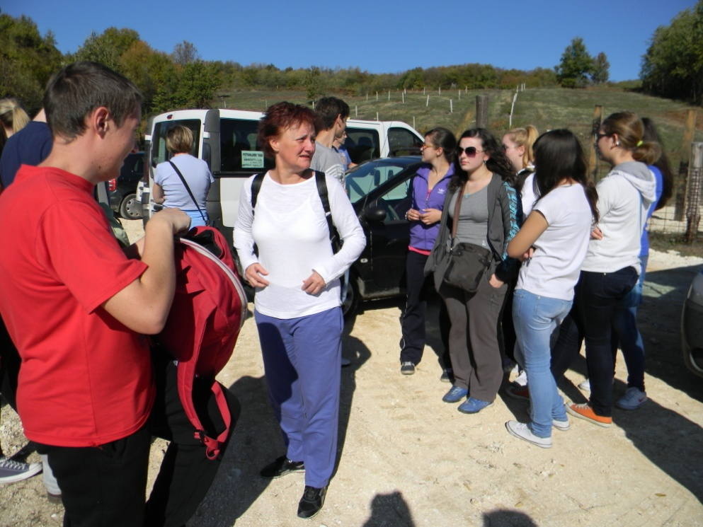
Profesor Ličina nam se prvo obratio ugodnim riječima u kojima nam je zaželio dobrodošlicu na ovako lijepo, netaknuto mjesto kojega samo priroda i lijep pogled na nju okružuje. Rekao nam je zanimljive stvari o ideji i nazivu. Rekao je da su došli na ideju o uzgoju savršene sorte kestena u prirodi, u šumi u kojoj su bili okruženi istima. Kada su se odlučili za ekološki uzgoj došao je red na osmišljavanje imena, a kako ima mnogo raznih putova: vinski put, pčelarski put,... tako su i oni osmislili da se ovaj tematski put koji vodi do vidikovca kraj kojega su kesteni nazove „Put kestena“. Također je govorio o tome kako samonikli kesten na ovom području ugrožava bolest tumora, koja ih sve više i više napada. Na kraju svog predavanja nam je odgonetnuo zašto su mladice kestena obavijene plastičnim cijevima: „U cijevima su zato da ih ne bi zečevi i srne poglodali.“
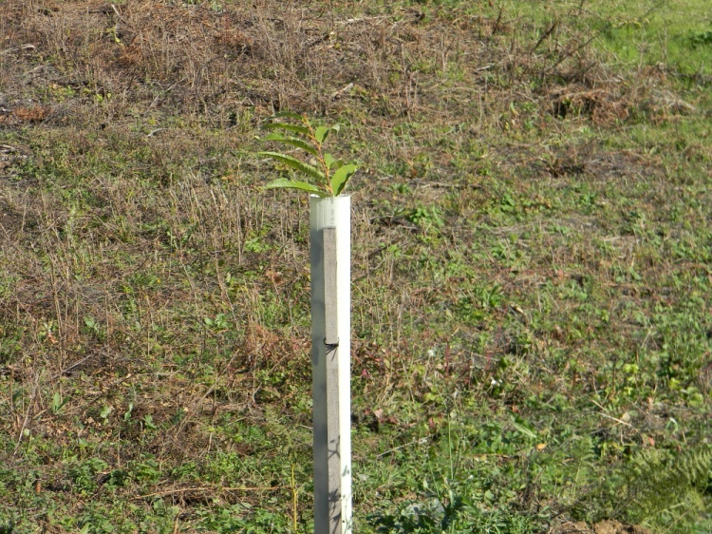
Nakon tog zanimljivog uvoda gospodin Đuro Juić nam je pobliže objasnio i opisao sâm program, te neke pojedinosti o financiranju i planovima. Rekao je da su sadnice, a i sâm vidikovac
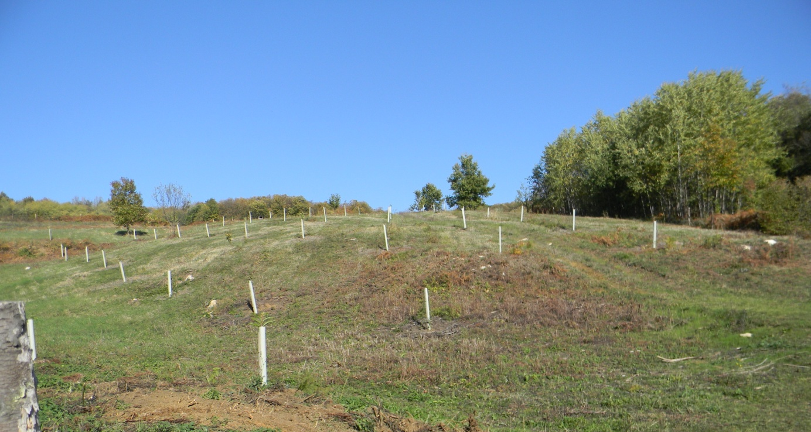
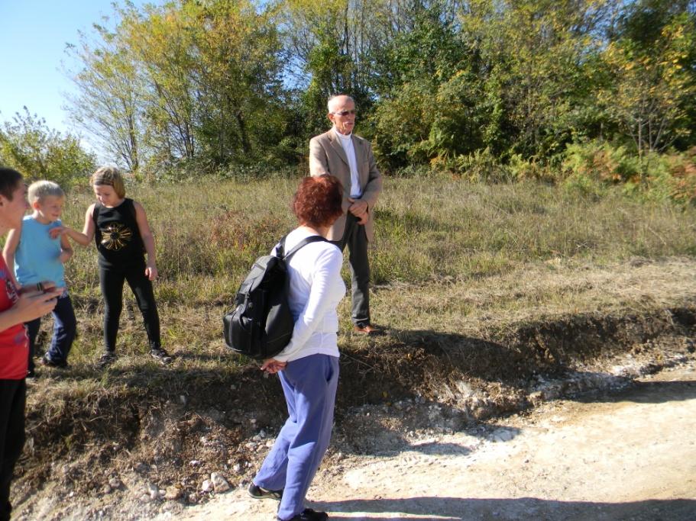
na zemljištu u posjedu Udruge za ekologiju i razvoj te partnera Hrvatskih šuma, Instituta za šumarstvo i grada Petrinje. Objasnio nam je da će taj projekt doprinijeti razvoju ovoga kraja te da se temelji na „...ovoj našoj predivnoj prirodi, šumi kestenovoj...“, a za cilj mu je uz pomoć Instituta, koji će održavati gensku stabilnost, doći do najkvalitetnijih sorti pitomog kestena. Potom nas je upoznao sa svima poznatom, ali vjerojatno, nikada ovako izrečenom činjenicom da je kesten šumarska biljka i voćkarica koja postaje sve popularnija u plantažnom uzgoju te je uz to dodao da je danas poznato preko 200 različitih proizvoda na bazi kestena, koja već pomalo napreduju u industriji, turizmu i gastronomskoj ponudi. Zatim nam je objasnio pobliže o budućoj kvaliteti kestena i njihovom izvozu kroz riječi: „Za kojih šest, sedam godina kada ove mladice počnu davati prve plodove, tada će se doći istovremeno i do najkvalitetnije sorte kestena, ocijenit će se kroz taj znanstveni pristup koja je sorta najkvalitetnija te će se tada početi ugovarati proizvodnja sadnica. A proizvodnja sadnica istovremeno znači i gospodarska aktivnost ...“
Nakon što smo izbliže pogledali te nasade, gospodin Jujić nam je rekao kako je drugi objekt vidikovac, koji je financiran sredstvima ministarstva poljoprivrede i grada Petrinje u vrijednosti od 150 000 kuna koji su ishođeni preko projekta „Put kestena“, a koji objedinjuje sve do sada spomenuto.
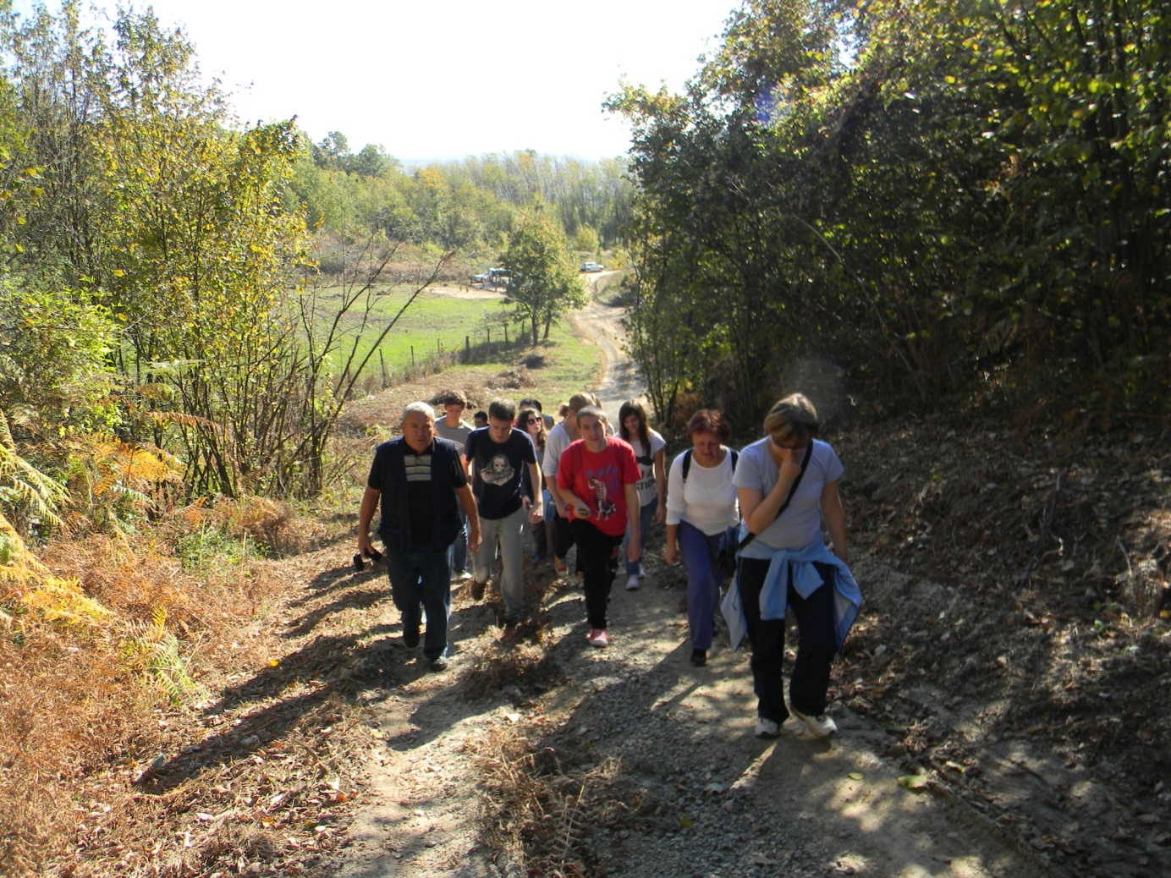
Nakon ovog poučnog predavanja s profesorom Ličinom smo krenuli na kratak put po strmovitom brdu do samoga vidikovca. Na putu je dodao da će u utorak naši kolege iz strukovnih odjeljenja škole početi s pripremom za sadnju novih nasada kestena, koje će se položiti u zemlju tek u mjesecu studenom zbog vegetacije, te nam zaželio ugodan boravak.
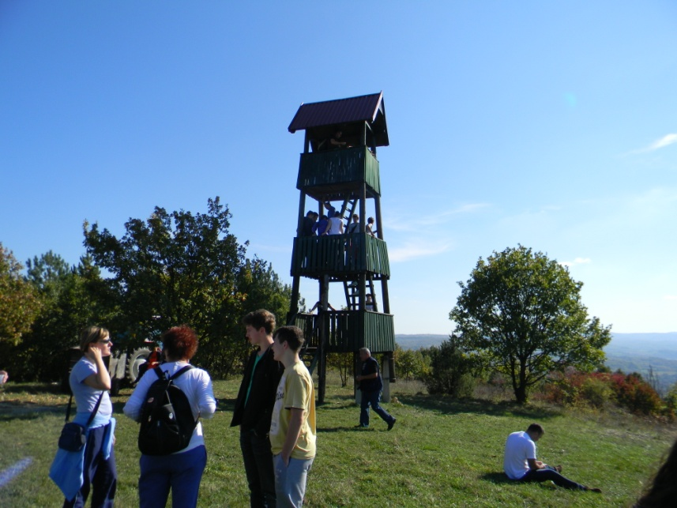
Došavši na vidikovac domaćini su nas učenike dočekali s vrućim, svježe pečenim kestenima, a profesore i druge starije goste s čašicom domaće rakije.
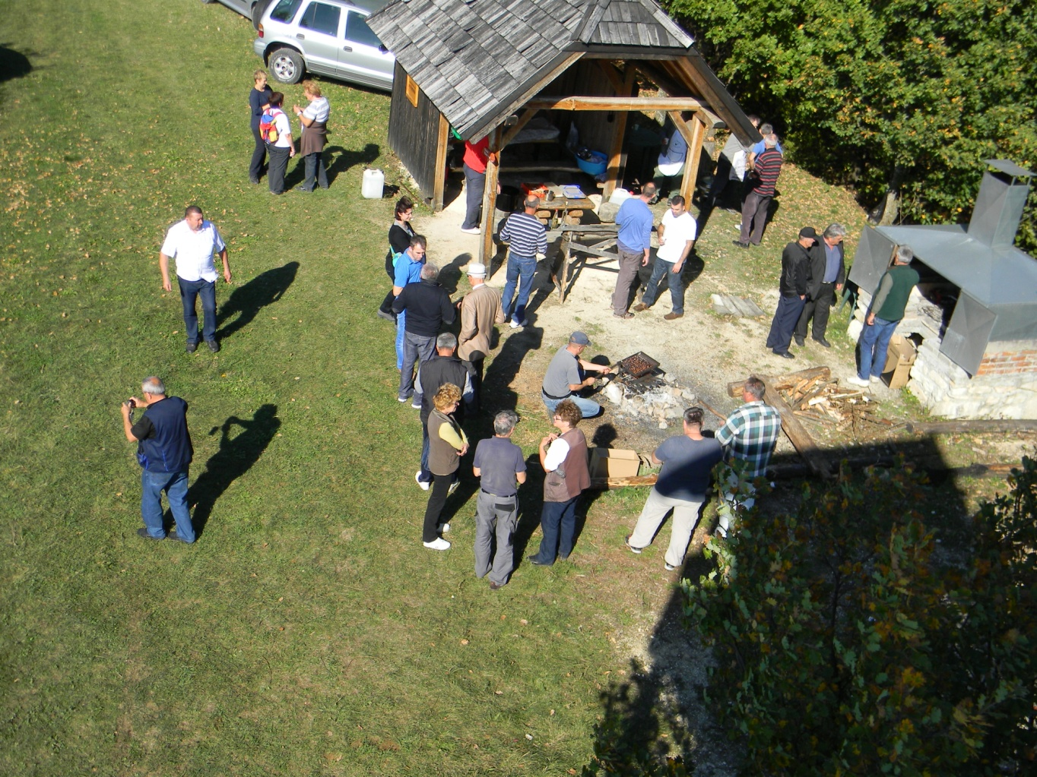
Nakon što smo razgledali krajolik i popeli se na vidikovac koji se pomalo ljuljao zbog vjetra, ali s kojega je sezao neopisivo lijep pogled, domaćini su nam pripremili pravi planinarski ručak, kobasice i gulaš nakon kojega su uslijedili ukusni tradicionalni kolači domaće izrade.

Kada smo se najeli i napili morali smo potrošiti barem malo kalorija pa smo se uputili na kratak put do presušenog jezera Pecki „…opjevanog i opisivanog, ovjekovječenog u legendama.“ (HPD Zrin Petrinja).
Poslije svega smo se prepuni lijepih iskustava, novih informacija i svježeg zraka uputili kući, u nove školske pobjede.
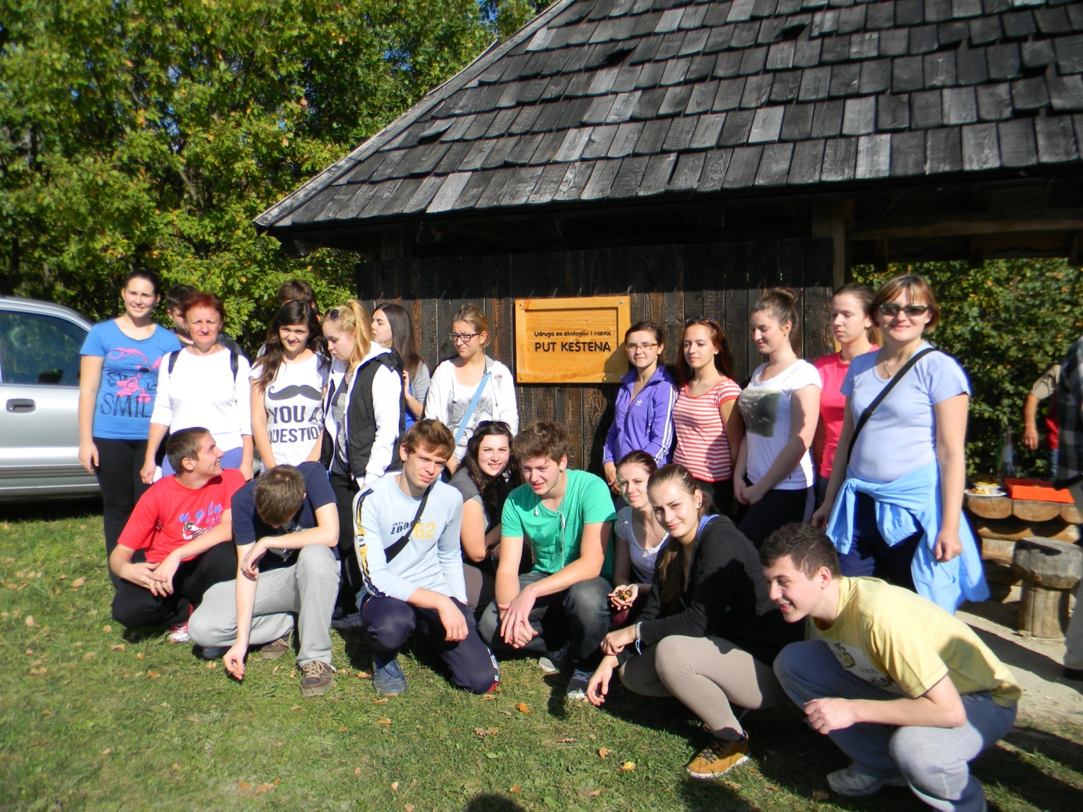

Napisao: Petar Pirizović, 2.a
Foto: Iva Remeta, 2.a
Uredila: Anđelka Matanović, prof.

